Участие ГБОУ гимназии 1573 в межрайонном этапе Всероссийского зимнего фестиваля школьников «Президентские зимние спортивные игры»
26 января учащиеся ГБОУ гимназии №1573 приняли активное участие в командных соревнованиях по лыжным гонкам среди обучающихся 10-ых классов, которые проходили на базе ГБОУ школы №709 . Дистанция для всех участников составила 1 км.
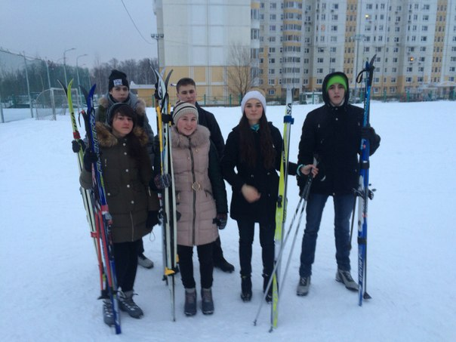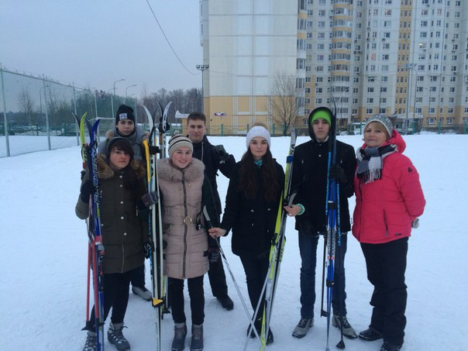
27 января учащиеся ГБОУ гимназии №1573 приняли активное участие в командных соревнованиях по программе комплексной эстафеты, которые проходили на базе ГБОУ школы №709. Эстафеты включали в себя: катание на санках, бег с санками, хоккейная эстафета. Право защищать честь гимназии, было предоставлено 6-Б классу.
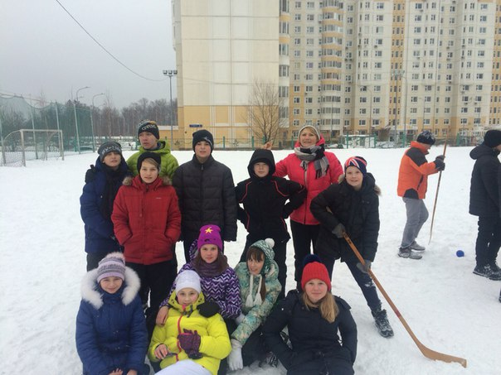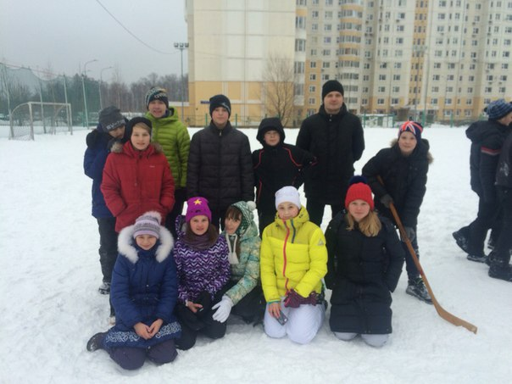
Наши гимназисты ответственно отнеслись к участию в соревнованиях.
Молодцы ребята!!!

